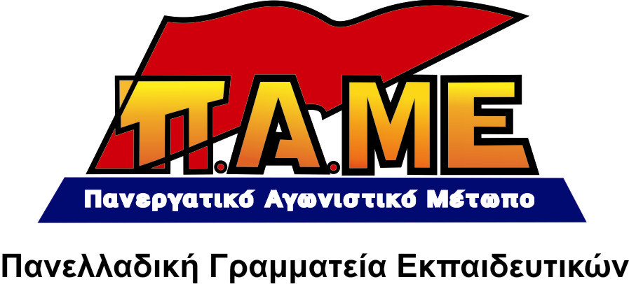
ΑΠΟΧΗ
από την Α΄ φάση της επιμόρφωσης
ώσπου να καταβληθούν τα δεδουλευμένα!
www.edupame.gr

- Όλοι και όλες στη μάχη για την επιτυχία της αποχής!
- Ούτε ένας στην αίθουσα της επιμόρφωσης! Όλοι στον αγώνα!
- Όλοι έξω από τα κέντρα επιμόρφωσης για την ενημέρωση των επιμορφούμενων συναδέλφων με ομιλίες και ενημερωτικό υλικό!

Μετά από πρόταση των δυνάμεων του ΠΑΜΕ και ύστερα από δυο αρνητικές αποφάσεις, το ΔΣ της ΟΛΜΕ αποφάσισε τελικά την πραγματοποίηση της αποχής όλων των εκπαιδευτικών, επιμορφωτών και επιμορφούμενων, από τη διαδικασία της εισαγωγικής επιμόρφωσης.
Το πρόβλημα με τα δεδουλευμένα ή αλλιώς την απλήρωτη εργασία που χρωστάει το κράτος στους εκπαιδευτικούς είναι γνωστό (απλήρωτες υπερωρίες, απλήρωτοι επιμορφωτές και επιμορφούμενοι στα ΠΕΚ, απλήρωτα οδοιπορικά, απλήρωτοι εκπαιδευτικοί σε ΠΔΣ και βαθμολογικά κ.α.).
Το συγκεκριμένο πρόβλημα έχει να κάνει με χιλιάδες εκπαιδευτικούς κυρίως νέους αφού το κράτος οφείλει από τη σχολική χρονιά 2006-2007.
Το θέμα έφερε στη βουλή, ο βουλευτής του ΚΚΕ Γ.Πρωτούλης και η κυβέρνηση απάντησε ότι…δεν υπάρχει πρόβλημα, όλα καλά, τα λεφτά υπάρχουν στις Νομαρχίες αρκεί να εκταμιευτούν!!! Κανονικό δούλεμα δηλαδή! Τρία χρόνια τώρα τα εκταμιεύουν!!! Και τα 5 εκατομμύρια ευρώ που πήραν από το ΕΣΠΑ για την επιμόρφωση πριν δυο χρόνια κι’ αυτά ακόμη εκταμιεύονται;
Είναι γνωστό ότι με την πάροδο κάποιων ετών «χάνονται» οι κωδικοί πληρωμής αν σε διάστημα δυο ετών δεν απορροφηθούν τα χρήματα για την πληρωμή των εκπαιδευτικών.
Ήδη με τη συγκεκριμένη «μέθοδο» χάθηκαν οδοιπορικά για αρκετούς εκπαιδευτικούς.
Μιλάμε για απατεωνιά και κλεψιά χειρίστου είδους! Αστικό κράτος, κράτος εκμεταλλευτής που όχι μόνο κάνει «στάση πληρωμών» αλλά κλέβει και τα δεδουλευμένα, κλέβει τον ιδρώτα των εργαζομένων, φορτώνοντας έτσι την κρίση των καπιταλιστών στις πλάτες των εργαζομένων.

Είναι φανερό ότι από κάθε άποψη οι εργαζόμενοι, οι εκπαιδευτικοί έχουν κάθε δικαίωμα να προχωρήσουν και αυτοί σε «στάση παροχής υπηρεσιών» στη δική τους «στάση πληρωμών», να αντισταθούν, να απειθαρχήσουν, να δείξουν ανυπακοή στην αστική νομιμότητα της εκμετάλλευσης και της σαπίλας!

Απαιτούμε
- Άμεση καταβολή όλων των δεδουλευμένων τώρα!
- Να καλυφθούν άμεσα τα έξοδα διαμονής και οδοιπορικών όλων των συναδέλφων που επιμορφώνονται στη φετινή χρονιά. Να δοθεί υπερωριακή αποζημίωση για την απασχόληση των επιμορφούμενων δεδομένου ότι αυτή πραγματοποιείται εκτός ωραρίου εργασίας και σε ημέρες αργίας.
- Ετήσια περιοδική επιμόρφωση όλων των εκπαιδευτικών σε πανεπιστημιακές σχολές με πλήρη απαλλαγή από τα διδακτικά καθήκοντα.
- Όχι στην επιμόρφωση κατά παραγγελία με βάση τα διαθέσιμα κονδύλια της ΕΕ, από τους ιδιώτες και άλλους φορείς πρόσκαιρης κατάρτισης. Όχι στην επιμόρφωση-συμμόρφωση για το «νέο σχολείο» της αγοράς και της επιχειρηματικότητας. Επιμόρφωση στη βάση της επιστήμης. Δημιουργία Ενιαίων Παιδαγωγικών Πανεπιστημιακών Σχολών για την εκπαίδευση και επιμόρφωση των εκπαιδευτικών που θα δίνουν πλήρη παιδαγωγική και διδακτική επάρκεια σε τμήματα αντίστοιχα με την ειδικότητα.
- Η εκπαίδευσή των εκπαιδευτικών να εξασφαλίζει ταυτόχρονα με την ειδικότητα διδασκαλίας και την παιδαγωγική τους επάρκεια, όχι σαν συμπληρωματικό προσόν αλλά ως βασικό επιστημονικό υπόβαθρο ενός εκπαιδευτικού ικανού να συνδέει τη θεωρία με την πράξη.

Αθήνα 20 Οκτώβρη 2010

